Рекомендации по конструированию из природного материала
«Бабочка – капустница»

Программное содержание:
Учить детей делать бабочку из ракушек.
Развивать внимание, мелкую моторику рук, внимание.
Воспитывать интерес к природе.
Материалы и оборудование педагогического процесса: две ракушки среднего размера, пластилин, картон, по два кусочка проволоки на каждого ребенка.

Поделка из ракушек, которую я предлагаю вашему вниманию ниже, очень проста в исполнении, поэтому ее без труда смастерит Ваш ребенок.
Для того чтобы у вас получилась вот такая бабочка из ракушек

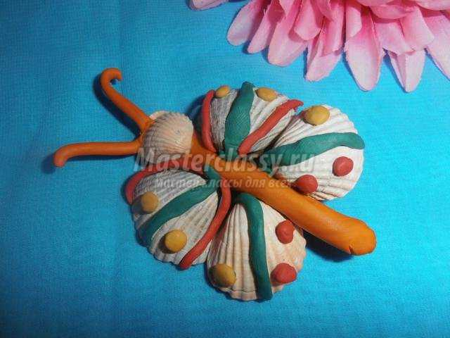

Вам понадобятся следующие материалы:
- цветной пластилин;
- две большие плоские раковины приблизительно одинакового размера;
- две плоские раковины чуть поменьше приблизительно одинакового размера;
- две маленькие плоские раковины приблизительно одинакового размера;
- небольшой плоский камешек для основы.
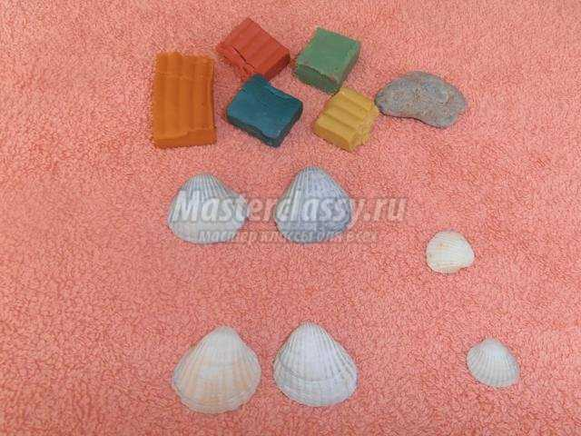

Поделка из ракушек - бабочка. Описание работы.
Шаг первый. Начнем изготовление нашей бабочки с крылышек. Для этого отберем две крупные плоские ракушки приблизительно одинакового размера, которые будут составлять верхнюю часть крылышек.
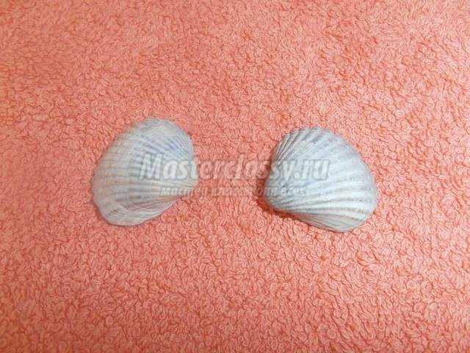

Шаг второй. Чтобы крылышки у бабочки были яркими и красивыми украсим их цветным пластилином. Для этого отщипнем от бруска пластилина красного и синего цвета по два небольших кусочка и раскатаем их все в тоненькие «колбаски», длинной приблизительно 2-3 см, в зависимости от размера ракушек.
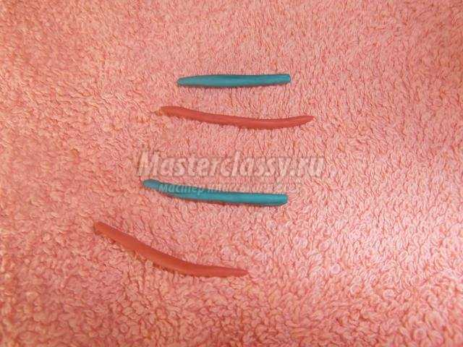

Шаг третий. Далее возьмем одну из больших ракушек и аккуратно наклеим на нее две красных и одну синюю полоски пластилина, так как это показано на фото ниже.

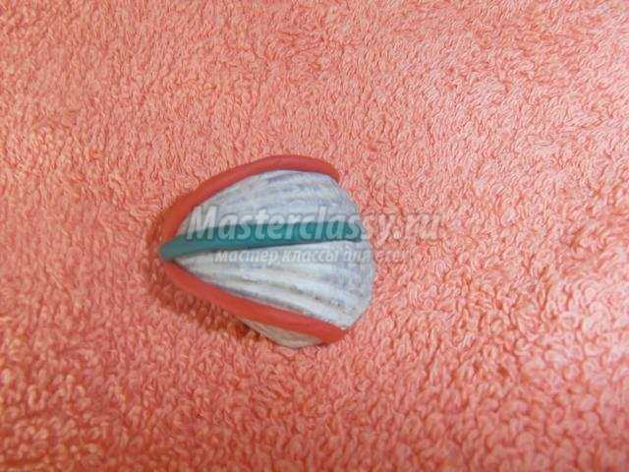

Шаг четвертый. Тоже самое проделаем и со второй ракушкой, чтобы у нас получились две одинаковых верхних части крылышек бабочки.

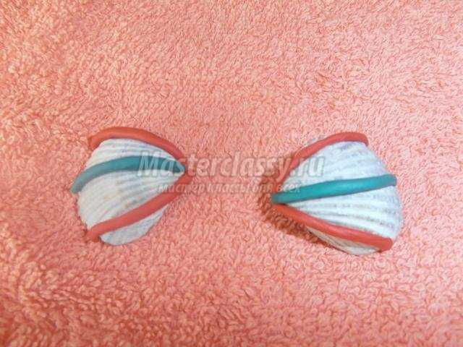

Шаг пятый. Из пластилина желтого пластилина скатаем четыре небольших горошины и также украсим ними крылышки.
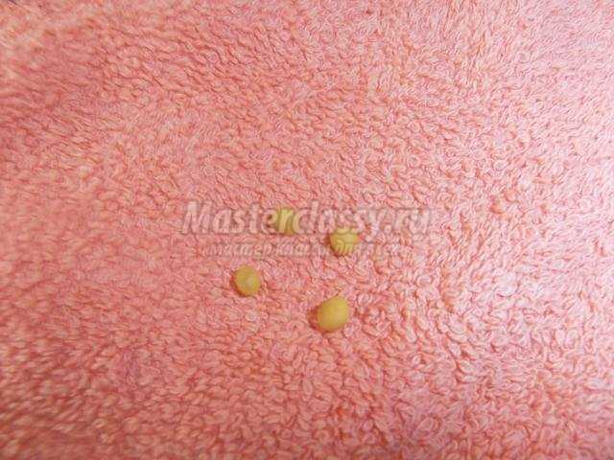
Шаг шестой. Верхние части правого и левого крылышка бабочки – готовы!
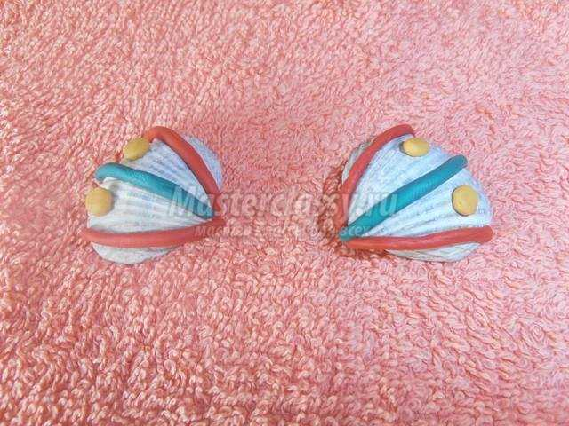

Шаг седьмой. Со второй пары плоских ракушек, размером чуть меньше первых сделаем нижнюю часть крылышек, которые также украсим при помощи тонких полосочек синего пластилина, а также пластилиновых горошин желтого и красного цвета.
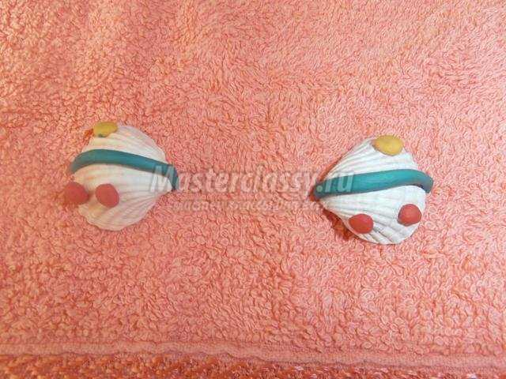

Шаг восьмой. Крылышки бабочки готовы полностью.

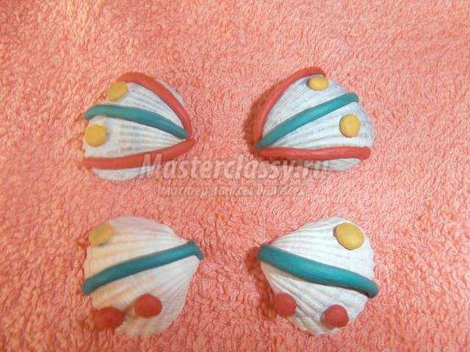
Шаг девятый. Далее из кусочка оранжевого пластилина сформируем продолговатое туловище бабочки.

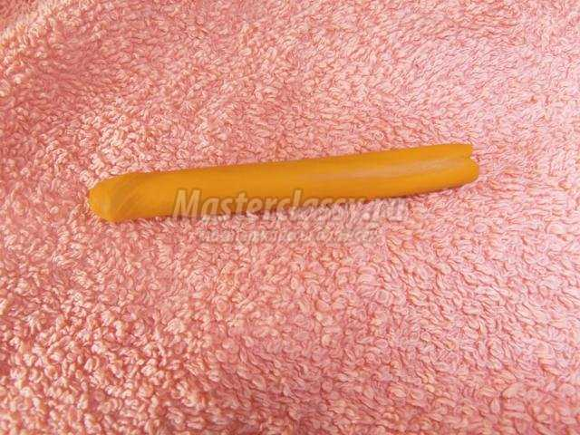

Шаг десятый. Присоединяем заготовки крылышек к туловищу бабочки.
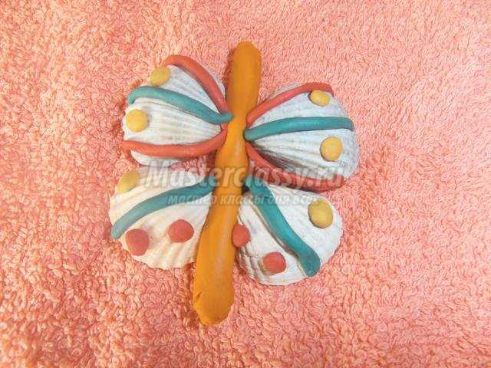

Шаг одиннадцатый. Теперь возьмем две маленькие одинаковые плоские ракушки и сделаем из них голову нашей бабочки. Для этого соединим их в верхней части туловища с двух сторон от пластилина.

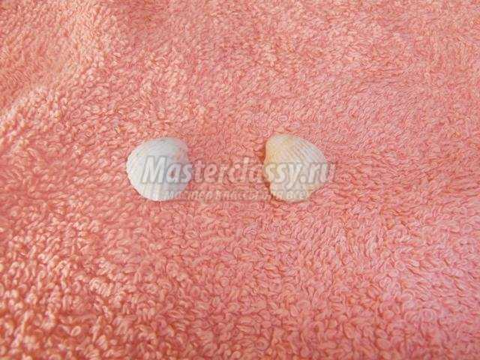

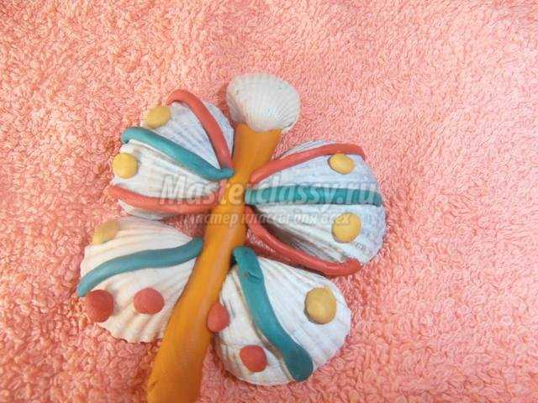

Шаг двенадцатый. Еще из небольшого кусочка оранжевого пластилина сформируем фигурные усики для нашей бабочки.

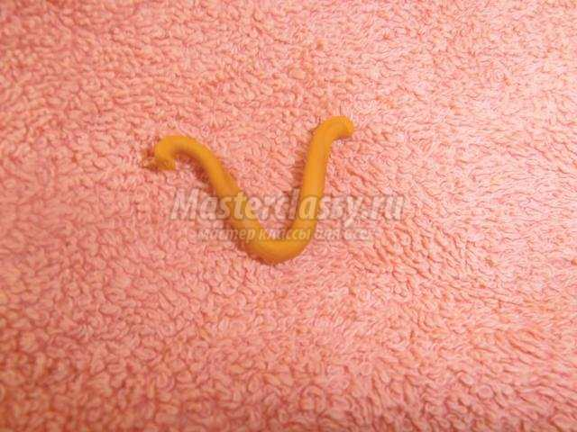

Шаг тринадцатый. Прикрепим усики к голове фигурки, а также закрепим бабочку на небольшой плоский камешек-основу.
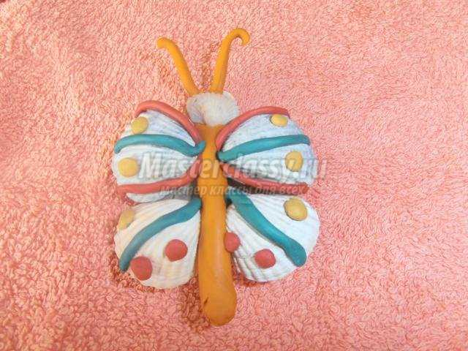

Шаг четырнадцатый. Яркая красивая бабочка из ракушек и пластилина – готова!
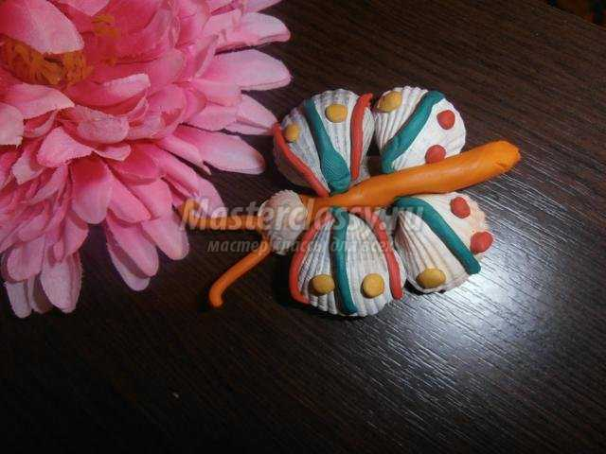
Желаю удачи и творческих успехов!
Задание подготовила воспитатель Н.А. Китаева
06.04.2020

